6E陳美玲
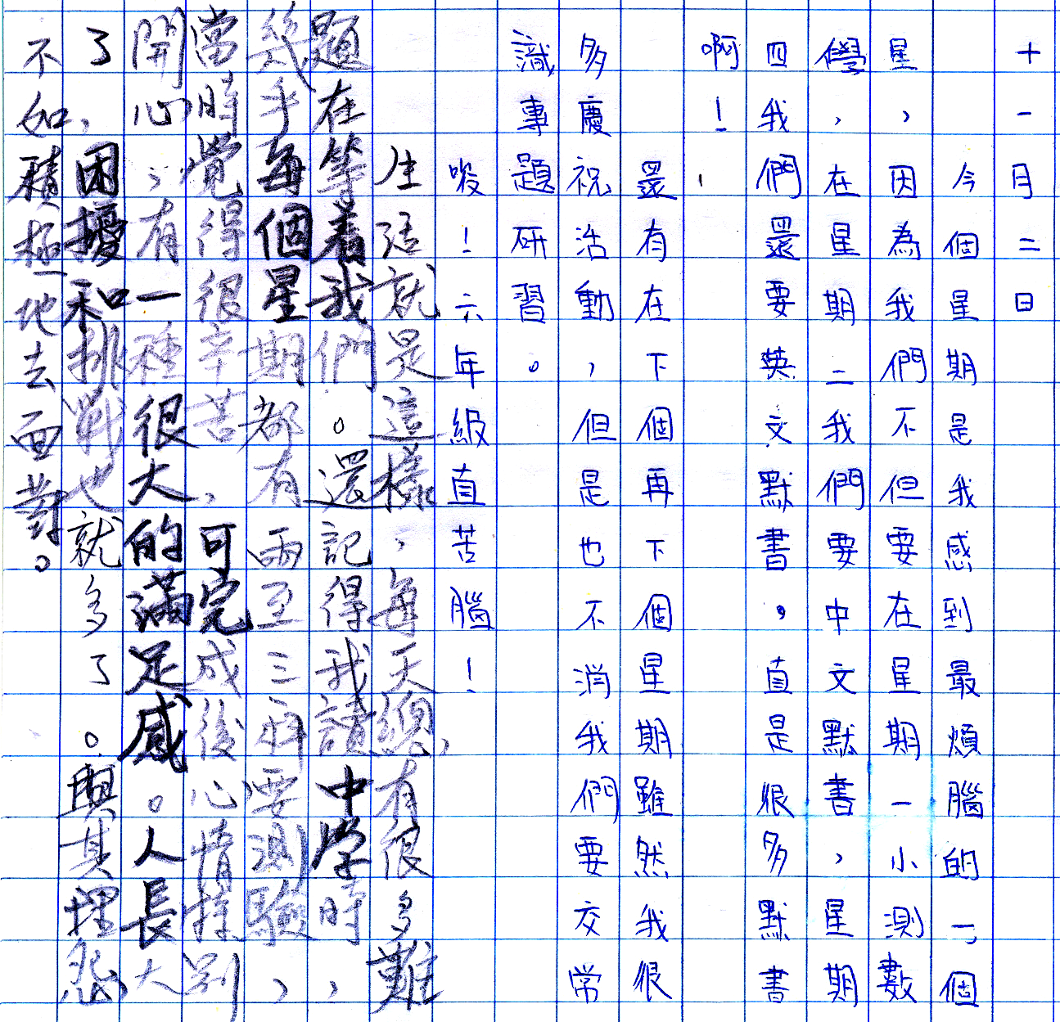








 |  |  | 
寶 | 很 | 說 | 融
 |  | 是








 |  |  |  |  |  |  |  |  |  | 
苦 | 生 | 六 | 唉 | 研 | 唉 | 及 | 有 | 真 | 星 | 煩
惱 | 活 | 年 |  | 習 |  |  | 很 |  | 期 | 惱
 | 真 | 級 |  |  |  |  | 多
 |  | 的

